Universitatea Tehnică a Moldovei
Facultatea Calculatoare, Informatică și Microelectronică
Catedra Bazele Teoretice ale Electrotehnicii

Raport

Lucrare de laborator Nr. 5

Tema: Circuite electrice trifazate cu receptorul conectat în stea.

A îndeplinit: st. gr. AI-151
Brăduleac Vadim

A verificat: A. Rotaru

Chișinău 2016
Scopul lucrării: Studierea particularităților receptoarelor de energie a circuitelor trifazate cu conexiunea în stea, pentru diferite regimuri.

Mersul lucrării:
- Montăm schema din figură:

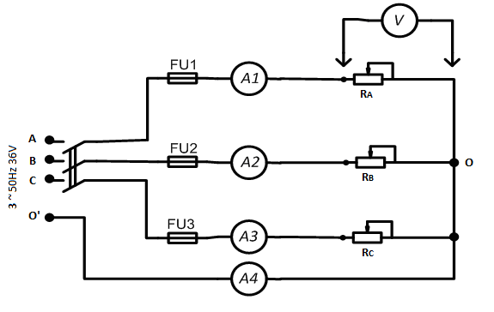

- Studiem următoarele regimuri:
    - Regim echilibrat (simetric) R_{A}=R_{B}=R_{C}.
    - Regim dezechilibrat (nesimetric) R_{A}≠R_{B}≠R_{C}.
    - Ruperea conductorului fazei A.
Aceste regimuri se vor efectua cu și fără fir nul.

- Rezultatele măsurărilor se introduc în tabel.
Regim | Cazul | U_{AB} | U_{BC} | U_{CA} | U_{AO’} | U_{BO’} | U_{CO’} | U_{O’O} | I_{A} | I_{B} | I_{C} | I_{O} | P_{3f}
Regim | Cazul | V | V | V | V | V | V | V | A | A | A | A | W
Sarcină simetrică | c.f.n. | 36 | 36 | 36 | 20 | 20 | 20 | -- | 1.5 | 1.5 | 1.5 | 0 | 90
Sarcină simetrică | f.f.n. | 36 | 36 | 36 | 20 | 20 | 20 | 0 | 1.5 | 1.5 | 1.5 | -- | 90
Sarcină nesimetrică | c.f.n. | 36 | 36 | 36 | 20 | 20 | 20 | -- | 1.5 | 1 | 2 | 0.6 | 90
Sarcină nesimetrică | f.f.n. | 36 | 36 | 36 | 20 | 24 | 16 | 4 | 1.5 | 1.1 | 1.7 | -- | 83.6
Ruperea cond. fazei A | c.f.n. | 36 | 36 | 36 | 0 | 20 | 20 | -- | 0 | 1.4 | 1.5 | 1.2 | 54
Ruperea cond. fazei A | f.f.n. | 36 | 36 | 36 | 0 | 18 | 18 | 12 | 0 | 1.2 | 1.2 | -- | 43.2

- Se efectuează calculele.

Exemplu de calcul:
  - P_{3f}=P_{A}+ P_{B}+ P_{C}=U_{AO’}*I_{A}*cosφ+ U_{BO’}*I_{B}*cosφ+ U_{CO’}*I_{C}*cosφ= =20*1.5*1+20*1.5*1+20*1.5*1=90 W

- Construirea diagramelor vectoriale

    - Regim echilibrat (c.f.n. și f.f.n.)
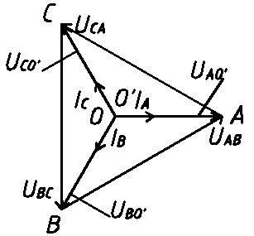

    - Regim dezechilibrat c.f.n.
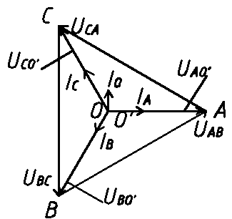

    - Regim dezechilibrat f.f.n.
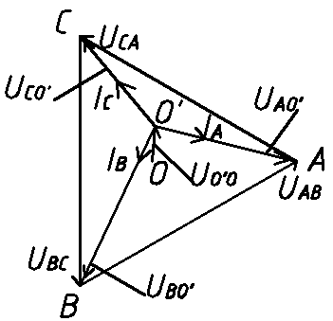

    - Ruperea fazei A c.f.n
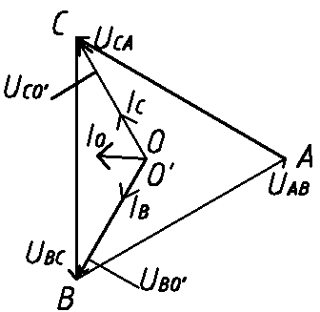

    - Ruperea fazei A f.f.n.
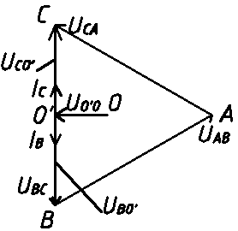

Concluzia: În urma efectuării lucrării de laborator am studiat circuitele electrice trifazate cu receptorul conectat în stea și respectiv particularitățile acestei conectări. Am studiat în particular următoarele regimuri: regim echilibrat (simetric) R_{A}=R_{B}=R_{C}; regim dezechilibrat (nesimetric) R_{A}≠R_{B}≠R_{C}; ruperea conductorului fazei A. Am efectuat toate trei regimuri cu și fără fir nul și am analizat variația tensiunilor și curenților de la un caz la altul.

